 | AGENCE DU PERIGORD  1, Voie de la Vallée SAINT-CYPRIEN  05 53 28 96 75 - agenceduperigord@gmail.com

Local Commercial de 50m² au Cœur de Saint-Cyprien
Situé à SAINT-CYPRIEN  Prix: 500 €  Réf. : 6502074 | 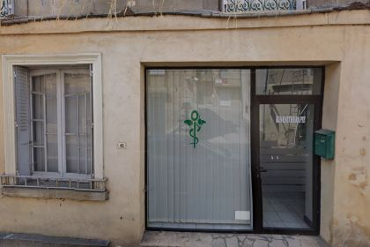

 | Surface habitable : 50 m² |  | Terrain : m²

Descriptif
Emplacement stratégique ! Ce local commercial de 50m², niché au cœur de la Traverse de Saint-Cyprien, offre un espace lumineux et fonctionnel. Doté d'un toilette séparé et d'une pièce modulable avec portes accordéon, il est idéal pour démarrer ou développer votre activité. Loyer attractif : 500€. Contactez-nous dès maintenant pour une visite !
Les informations sur les risques auxquels ce bien est exposé sont disponibles sur le site Géorisques: www.georisques.gouv.fr

Caractéristiques principales
Type: Commerce | Etat: A rafraîchir  Surf. habitable: 50 m²  Séjour: 33 m²  Urbain / Centre Ville | 2 Pièces  Chauffage: Electricité

Détails complémentaires
REZ DE CHAUSSÉE:  - Hall d'entrée de 3,30m2  - Pièce fermé par des portes accordéons de 11m2  - Séjour de 33m2  - WC avec rangement et lavabo de 5m2  DPE:  - Consommation énergétique (en énergie primaire):  - Emission de gaz à effet de serre: | CHAUFFAGE:  - Electrique  EQUIPEMENTS DIVERS:  - Simple Vitrage  INFOS SUR LOCATION:  - Loyer mensuel hors charges: 500 €  - Dépôt de Garantie: 500 €  - Honoraires dûs par locataire: 250 €  - Durée Bail: 36 mois

DPE
Classe énergétique : | Classe GES :

Photos

